Wie ernähren sich Seegurken?

Sie fällt jedem Schnorchelanfänger auf und ist leicht einer Tiergruppe zuzuordnen: Die dunkle Wurst am Meeresgrund ist eine Seegurke. Es handelt sich im Mittelmeer in den allermeisten Fällen um die Art Holothuria tubulosa (Röhrenseegurke; s. Abbildung 1). Bei genauerem Hinsehen entdeckt man am Hinterende der Tiere nicht selten die Kotwürste der Tiere (s. Abbildung 1). Damit verbinden wir etwas Unangenehmes und Stinkendes. Nicht so in diesem Fall. Die Kotwurst entpuppt sich als Ansammlung von Sandkörnern, die in eine dünne durchsichtige Membran eingehüllt sind. Fressen Seegurken etwa Sand? Kann man davon leben? Wie funktioniert ihre Ernährungsweise?

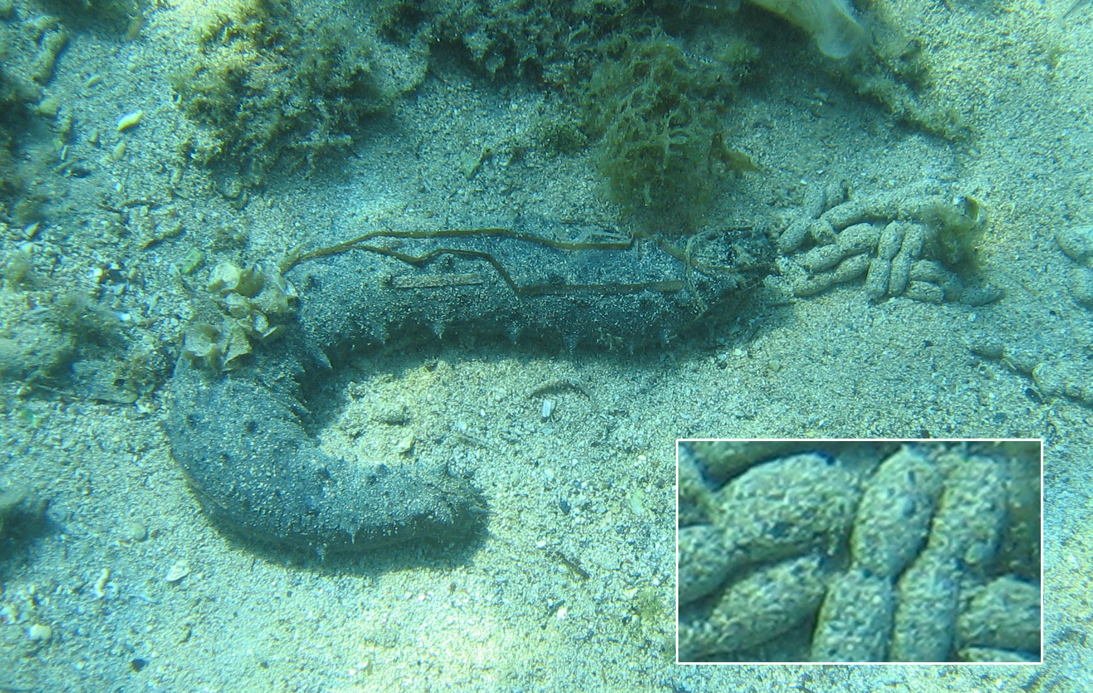
Abb. 1: Röhrenseegurke mit Kotwürsten (Ausschnittsvergrößerung: Kotwürste)
Tatsächlich fressen Seegurken Sand. Sie haben in ihrem Mundbereich sogar spezielle Vorrichtungen entwickelt, sogenannte Mundtentakeln, die der Aufnahme der Sandkörner dienen. Zumeist sind diese Mundtentakeln im Innern der Mundöffnung versteckt. Zum Fressen werden sie vorgestreckt
(s. Abbildung 2).
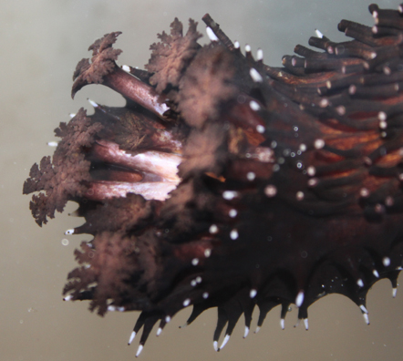
Abb. 2: Vorderende einer Röhrenseegurke mit vorgestülpten Mundtentakeln
Diese Mundtentakel sind am Ende durch lappenartige Strukturen verbreitert. Mit diesen Lappen tupfen die Tiere die Sandkörner auf und führen sie in den Mund. Die Sandfracht passiert den Verdauungstrakt, wird unterwegs von einer dünnen Membran umhüllt und gelangt über den After wieder ins Freie.
Und wovon leben die Tiere? Von Sand können sie auf jeden Fall nicht leben, sie benötigen energiereiche organische Substanzen. Eine mikroskopische Untersuchung bringt die Lösung: Die Sandkörner und die Sandlücken sind von einer Vielzahl mikroskopisch kleiner Organismen besiedelt. Angefangen von kleinen Einzellern über wurmartige Kleinorganismen bis hin zu räuberischen krebsartigen Tieren findet man alles in der Sandlückenfauna. Der Tisch ist also reich gedeckt für die Seegurken.
Und wovon lebt die Sandlückenfauna? Ein Ökosystem ohne pflanzliche Primärproduzenten kann doch eigentlich nicht existieren. Doch es geht, wenn nicht die Sonne die Energiequelle ist, sondern totes organisches Material. Dieses rieselt aus der Wassersäule (z.B. abgestorbene Planktonorganismen) ständig auf den Sand herab und bildet die Basis für ein ganzes Miniatur-Ökosystem, die Sandlückenfauna.

